13.12.2025 | 9:00 Uhr  Workshop „Gitarrenbegleitung“  Seminare & Workshops  65 Euro Seminarbeitrag inklusive Mittagessen  Du bist verantwortlich für den Gottesdienst und sollst für die Musik sorgen?  Es ist aber weit und breit niemand zu finden, der oder die Orgel spielen kann?  Du siehst deine alte Gitarre in der Ecke stehen?  In einem Crashkurs lernt ihr Lieder zu begleiten und die Gemeinde im Gesang anzuleiten.  Ihr lernt einfache Choralbegleitung und eingängige Lobpreislieder.  Pack deine Gitarre ein und komm ins Kloster Volkenroda! |  | 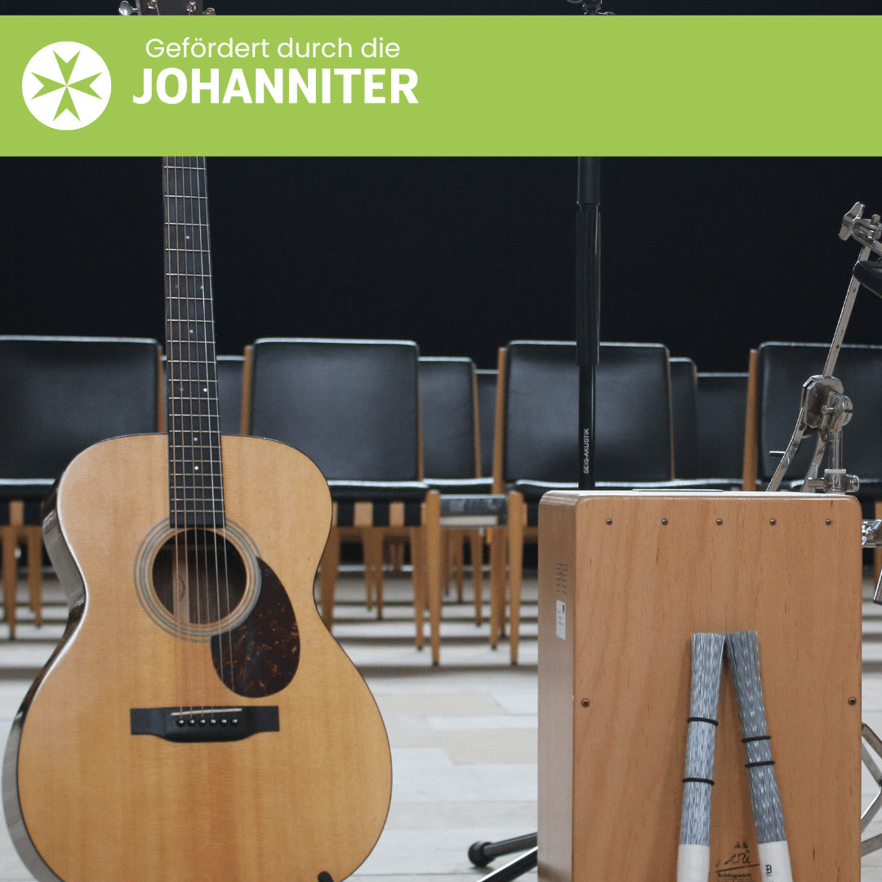    Hier anmelden

